行政许可程序流程图

1、娱乐场所从事娱乐场所经营活动审批流程图

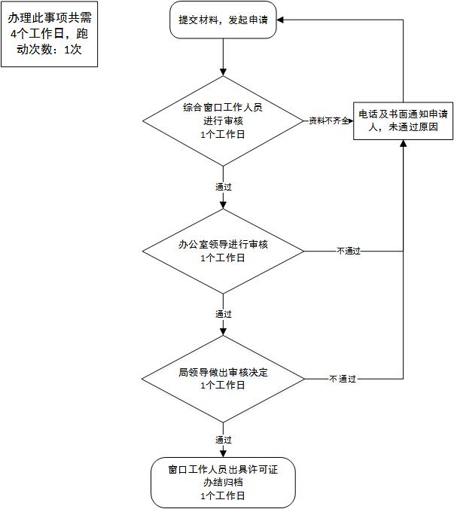

1. 申请从事互联网上网服务经营活动审批流程图

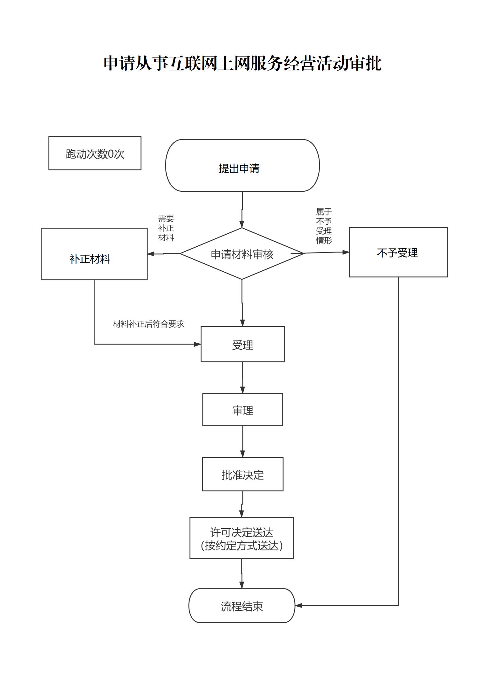

1. 营业性演出审批流程图

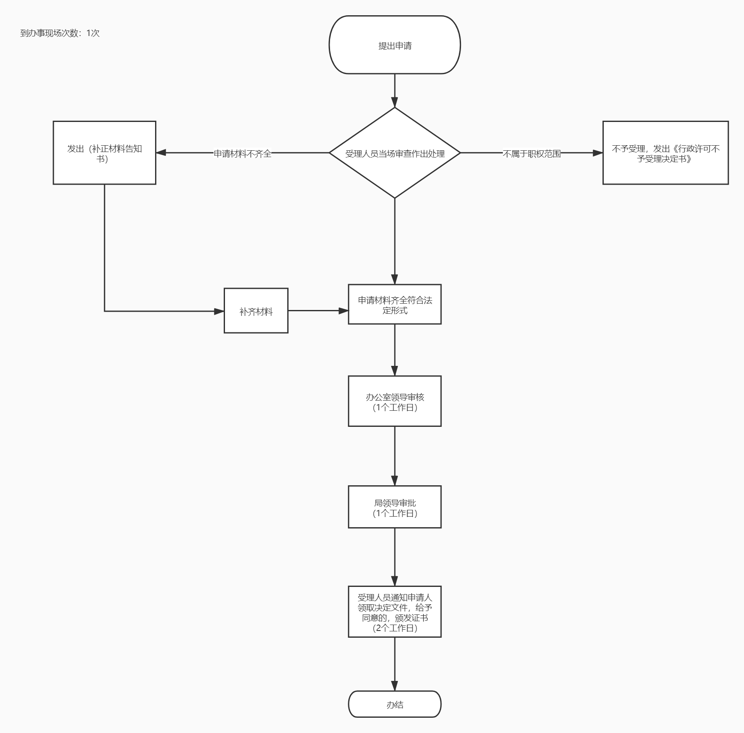

4、旅行社设立许可流程图

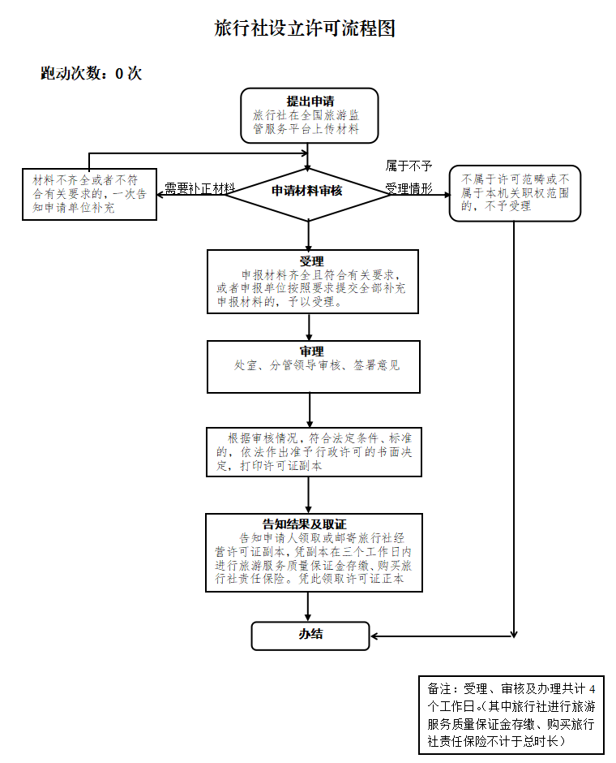

5、旅行社注销流程图

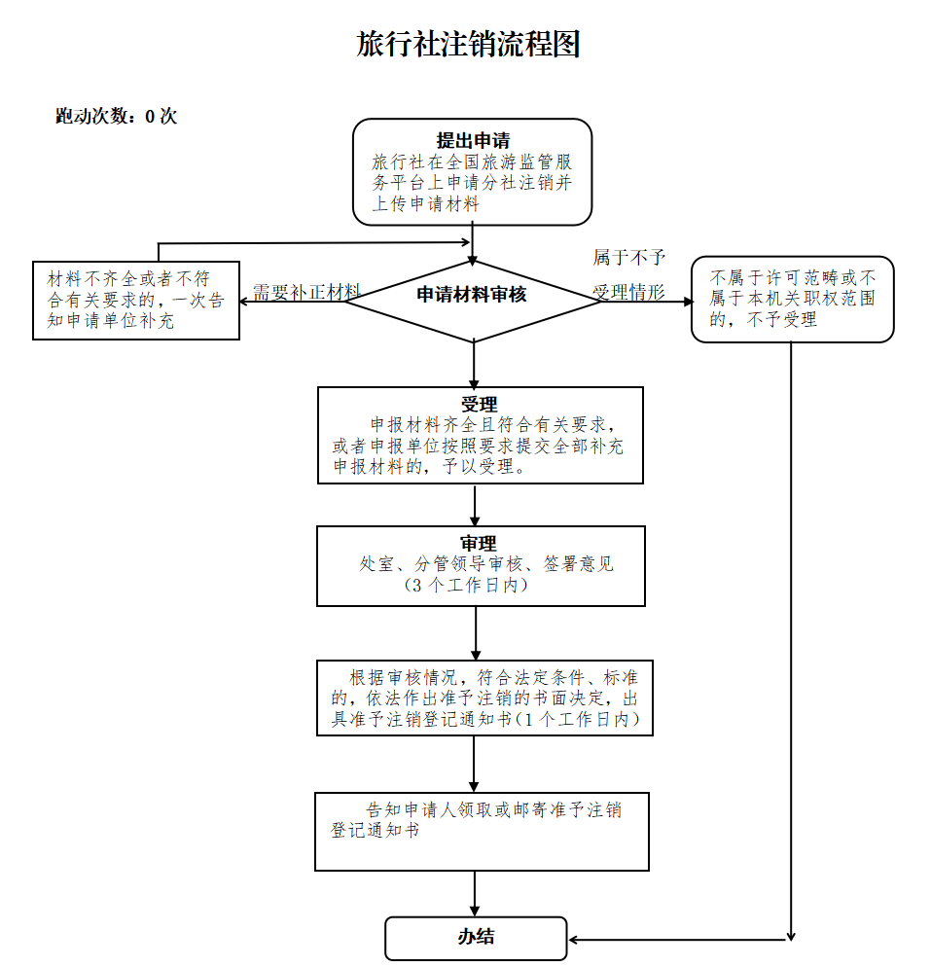

1. 旅行社变更登记事项流程图

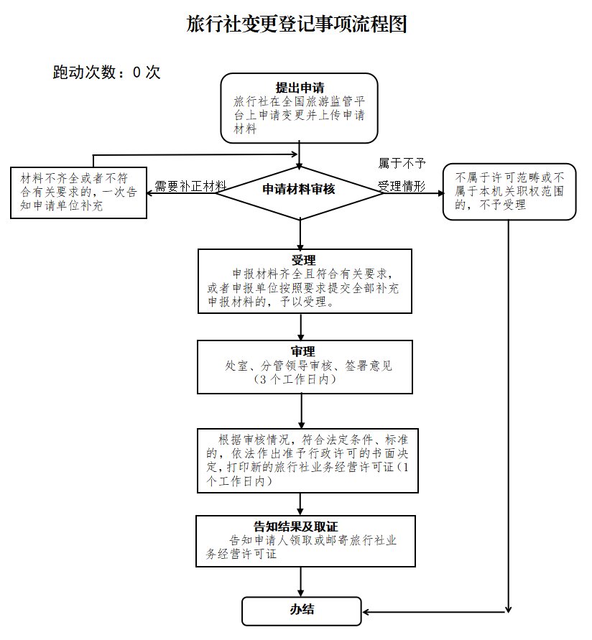

1. 经营高危险性体育项目许可流程图

